中共罗定市委组织部

罗组干〔2022〕565号

关于廖金海等同志职务任免的通知

各镇（街）党（工）委，市委各部委，市直各单位党组（党委），市各人民团体党组：
市委决定：
廖金海同志任太平镇党委委员、副书记；
陈为灿同志任连州镇党委委员、副书记；
罗进星同志任素龙街道党工委副书记，免去其泗纶镇党委副书记、委员职务；
余展锋同志任双东街道党工委副书记，免去其市纪委监委派驻第六纪检监察组组长职务；
免去张世瑜同志的市商务局党组成员职务。

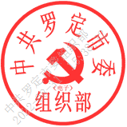
中共罗定市委组织部
2022年8月18日

抄送：市委常委、副市长，市人大、市政协主要负责同志。
中共罗定市委组织部办公室 2022年8月29日印发

